# **Mô tả dự án CRM**

1. **Giới thiệu dự án CRM**

Dự án CRM là hệ thống quản lý công việc nhân viên trong công ty.

Lớp: Java Bootcamp 07

Thành viên: Phạm Thị Ngà

Thời hạn nộp dự án: 18/11/2024

1. **Use case hệ thống CRM**

**II.1. Quản trị viên (admin)**

1. Quản lý tất cả thành viên
2. Quản lý tất cả nhóm việc
3. Quản lý quyền người dùng
4. Quản lý tất cả dự án
5. Đăng nhập hệ thống
6. Quản lý tài khoản cá nhân

**II.2. Quản lý dự án (leader)**

1. Quản lý dự án
2. Quản lý thành viên dự án
3. Xem danh sách tất cả nhân viên
4. Đăng nhập hệ thống
5. Quản lý tài khoản cá nhân

**II.3. Thành viên (member)**

1. Đăng nhập hệ thống
2. Cập nhật tiến độ công việc
3. Xem thống kê công việc (cá nhân)
4. Quản lý tài khoản cá nhân
5. **Kết quả dự án CRM**

**III.1. Các chức năng đã làm được**

1. Quản trị viên (admin)
   1. Quản lý tất cả thành viên

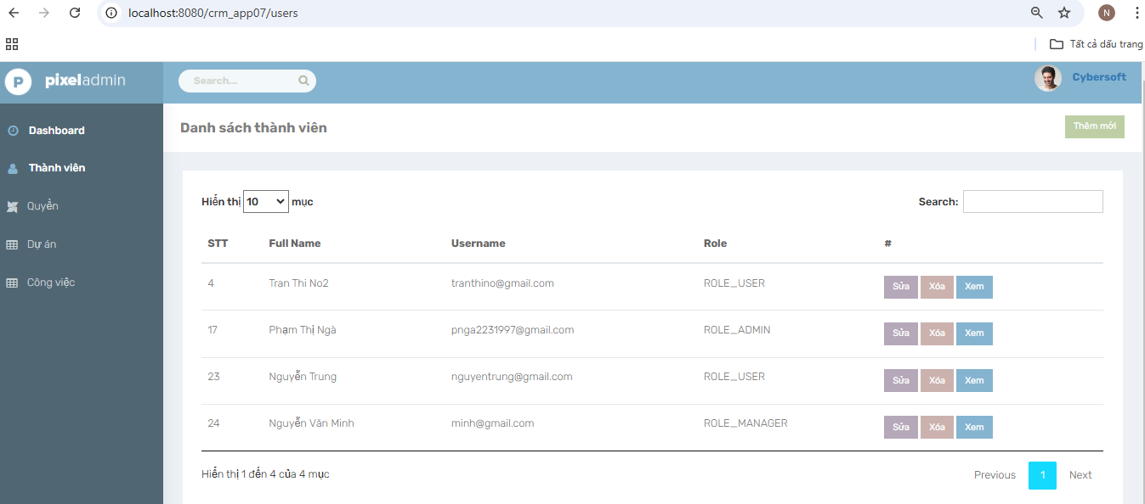

* 1. Quản lý tất cả nhóm việc

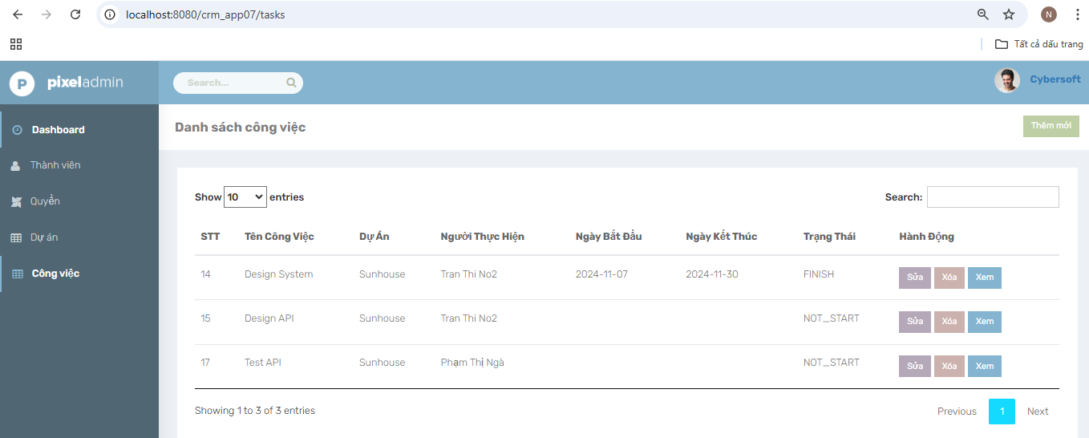

* 1. Quản lý quyền người dùng

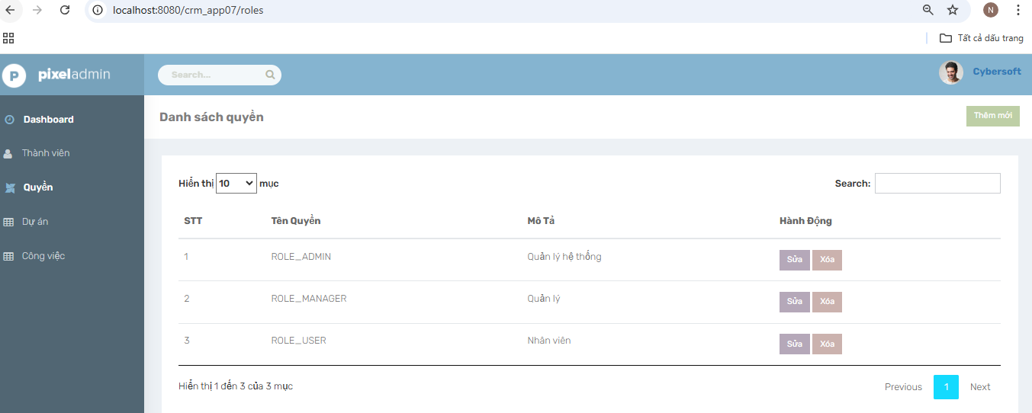

* 1. Quản lý tất cả dự án

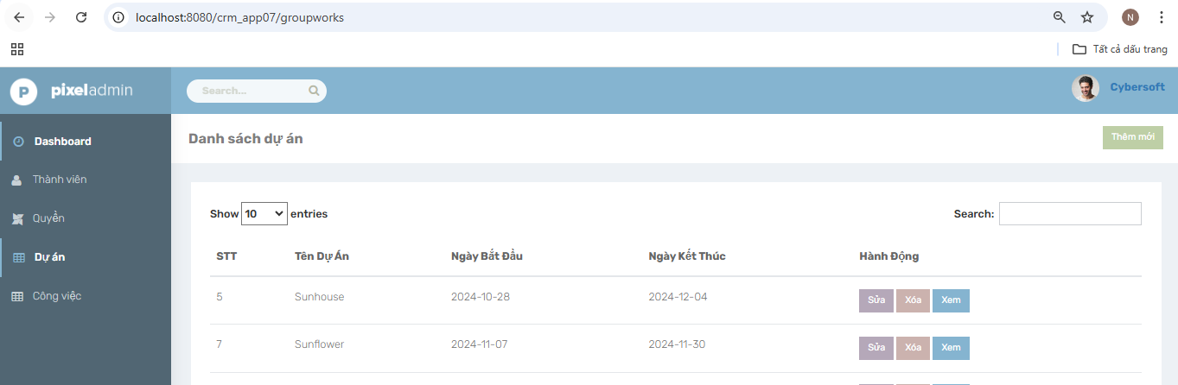

* 1. Đăng nhập hệ thống

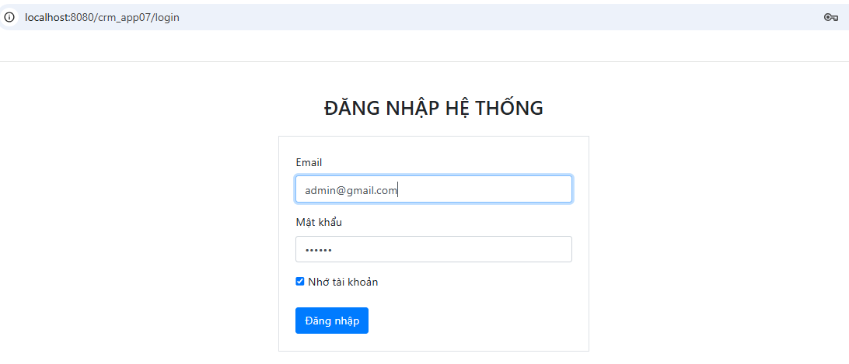

* 1. Quản lý tài khoản cá nhân

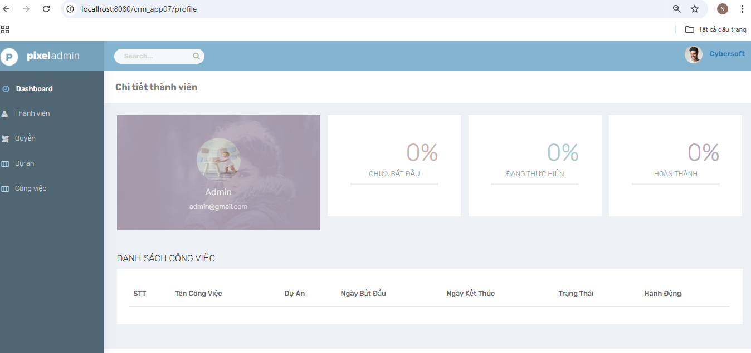

2. Quản lý dự án (leader)

* 1. Quản lý dự án

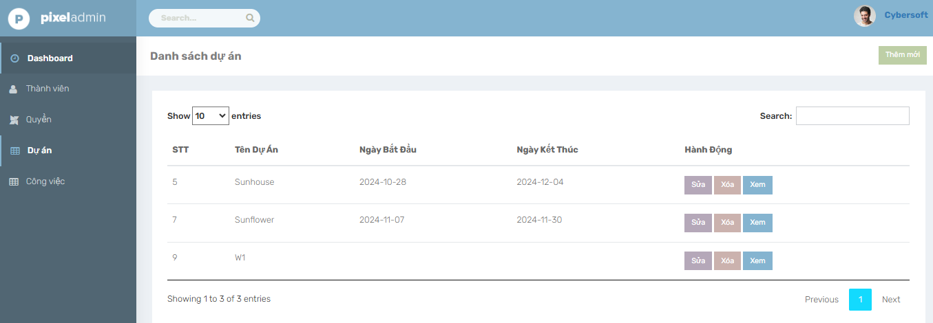

* 1. Quản lý thành viên dự án

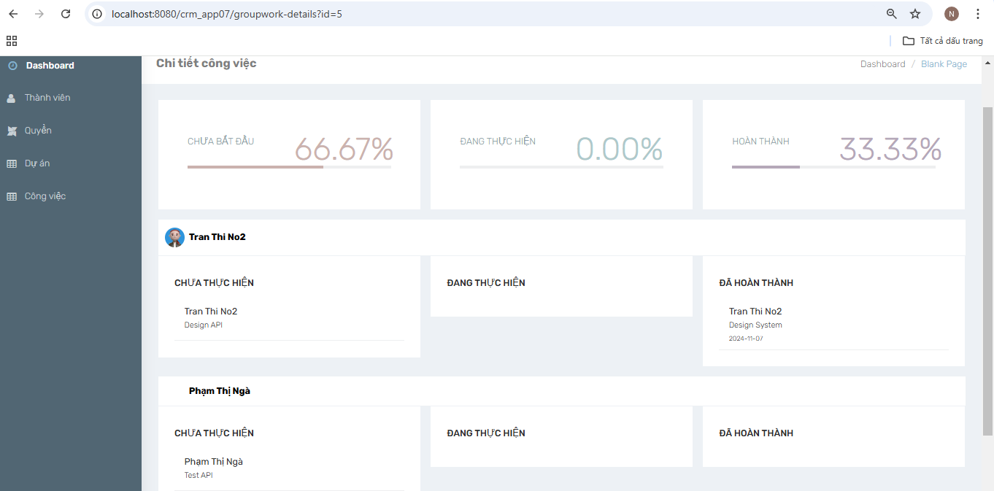

* 1. Xem danh sách tất cả nhân viên

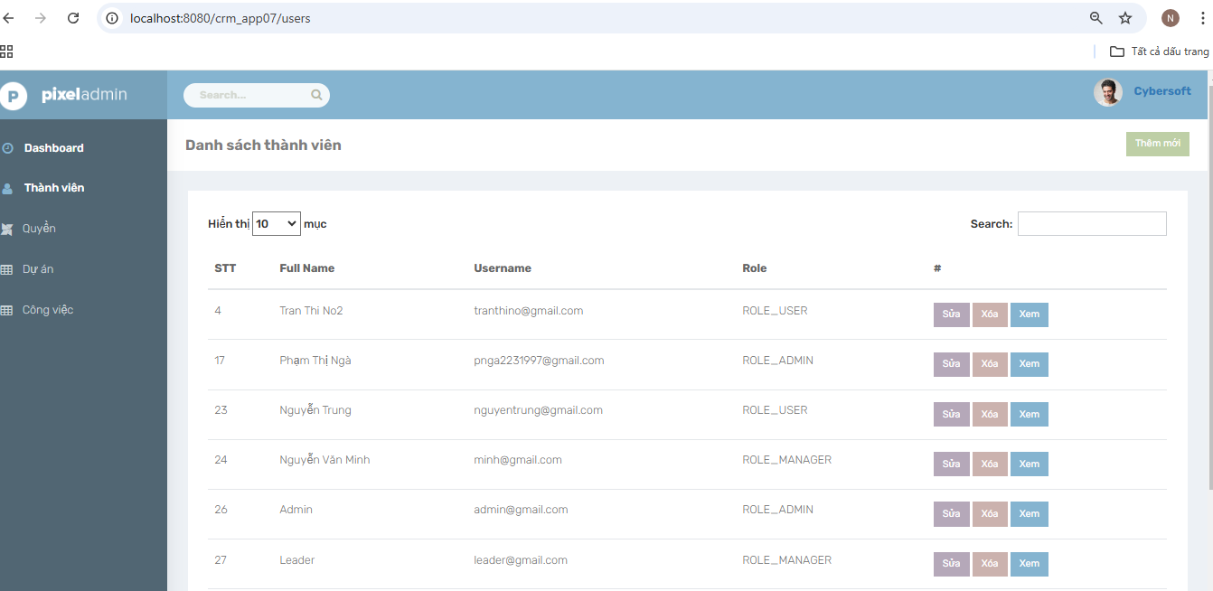

* 1. Đăng nhập hệ thống

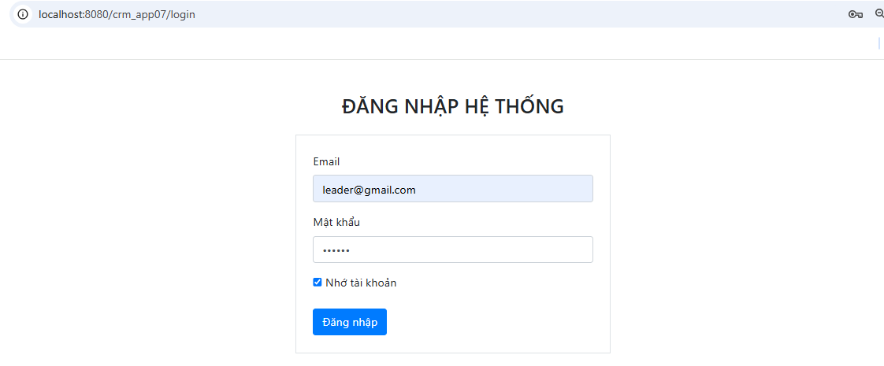

* 1. Quản lý tài khoản cá nhân

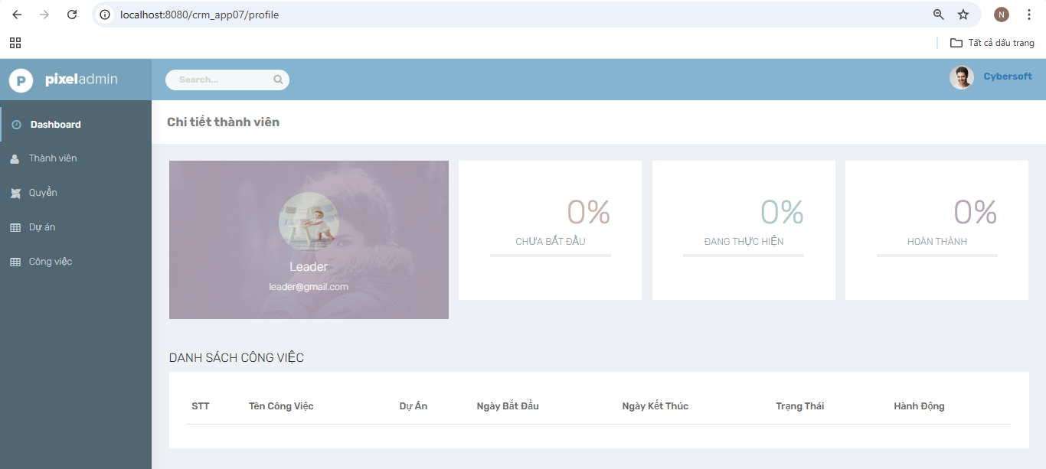

3. Thành viên (member)

* 1. Đăng nhập hệ thống

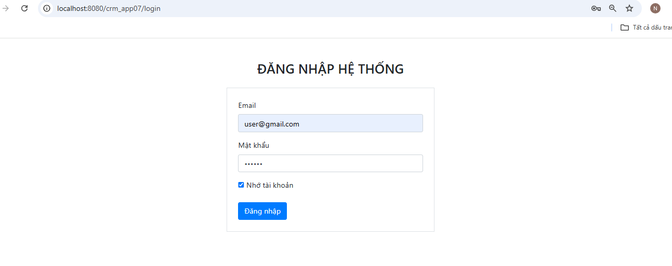

* 1. Cập nhật tiến độ công việc

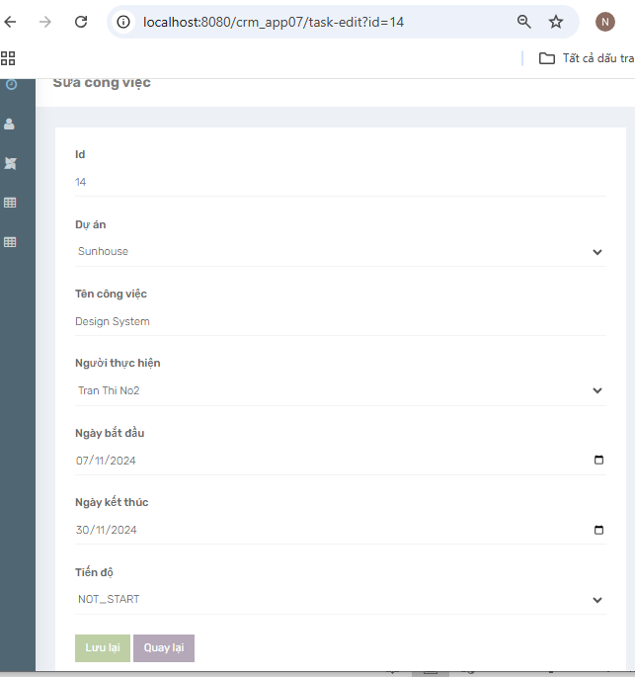

* 1. Xem thống kê công việc (cá nhân)

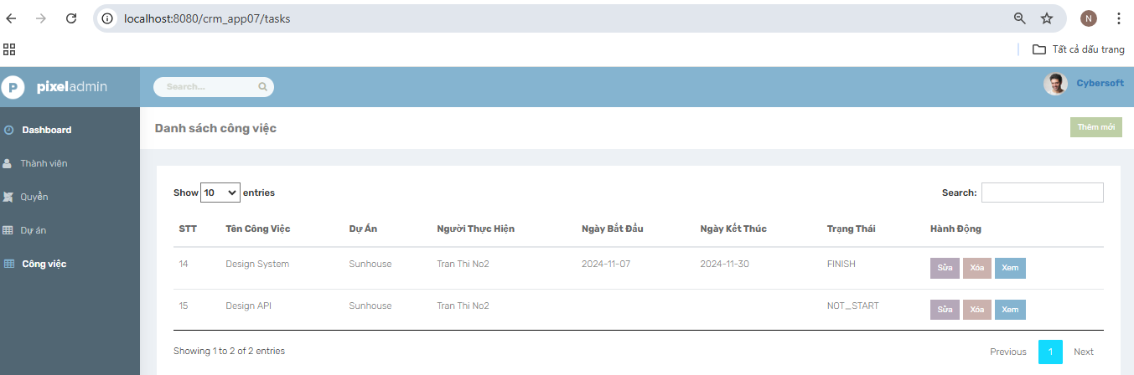

* 1. Quản lý tài khoản cá nhân

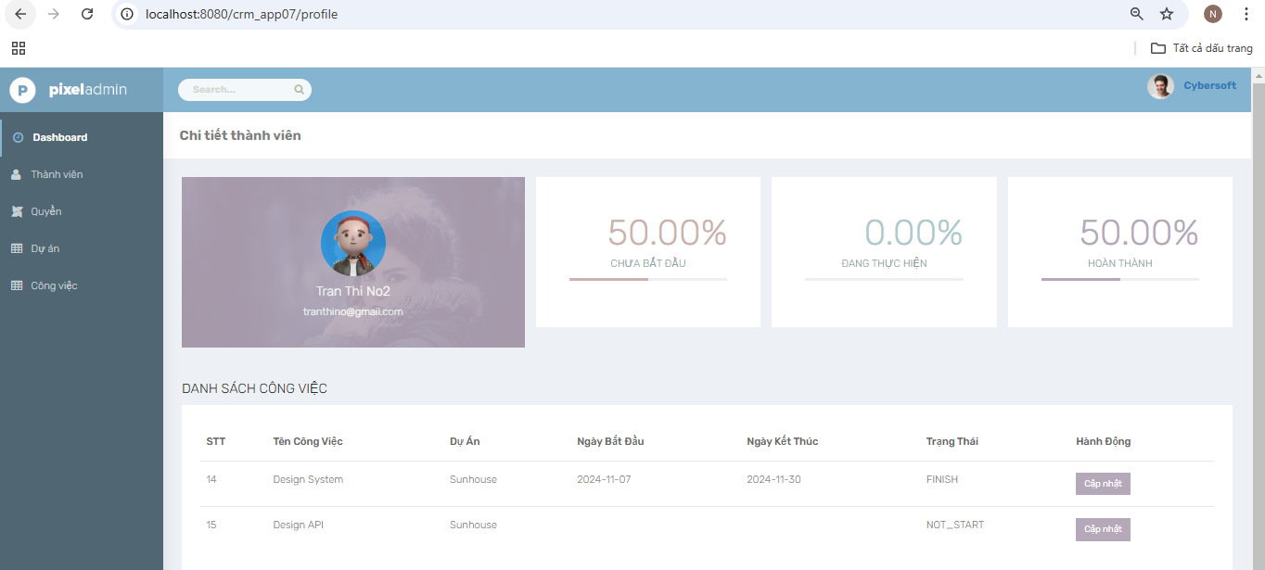

**III.2. Các chức năng chưa làm được**

Hiện nay hệ thống vẫn cần được tiếp tục khắc phục và chỉnh sửa thêm về code (tối ưu) và chỉnh sửa các lỗi sẽ phát sinh, chỉnh sửa giao diện, thêm chức năng để ngày càng phát triển đáp ứng nhu cầu ngày càng cao của hệ thống CRM.

1. Giao diện thanh menu

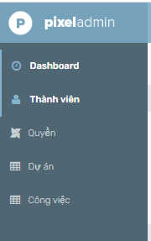

1. Phần trăm tiến độ công việc

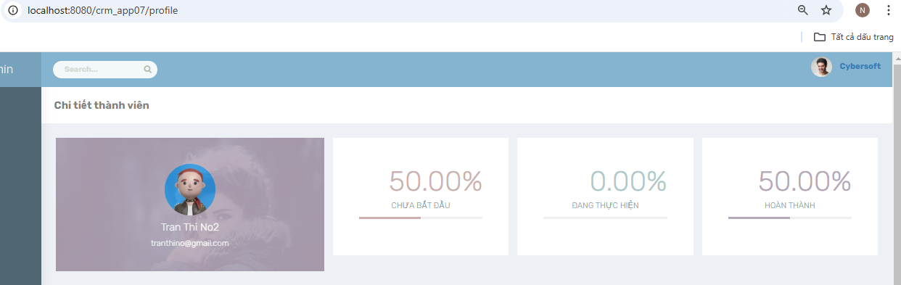

1. Vv…